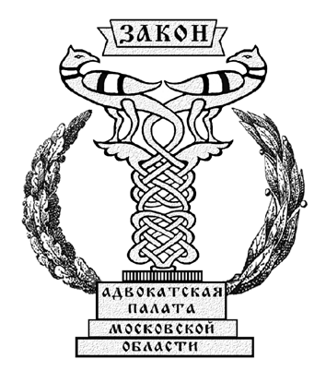 | АДВОКАТСКАЯ ПАЛАТА  МОСКОВСКОЙ ОБЛАСТИ  111020 Москва, Госпитальный вал, 8/1, строение 2 телефон/факс: 8-495-360-3941; e-mail:info@apmo.ru
«22» июля 2019 г. №

Учредителям адвокатских кабинетов

Уважаемые коллеги!

Приветствуя принятое Вами решение осуществлять свою профессиональную деятельность в адвокатском кабинете (далее - АК), предлагаем Вашему вниманию порядок учреждения и регистрации АК.
- Об учреждении АК адвокат извещает Совет палаты путем подачи либо направления заказным письмом Уведомления согласно утвержденной форме, которую следует получить в управлении делами АПМО (кабинеты №№6 или 2) либо скачать с официального сайта АПМО.
К Уведомлению прикладываются следующие документы:
- ксерокопия паспорта (лицевая страничка и страничка с отметкой о наличии постоянной регистрации), либо свидетельства о регистрации по месту постоянного пребывания;
- ксерокопия удостоверения адвоката;
при использовании жилого помещения для размещения АК:
- ксерокопия правоустанавливающего документа на помещение;
- справка жилищного органа о составе лиц, зарегистрированных на данной площади;
- письменное согласие всех совершеннолетних лиц, совместно проживающих с адвокатом, на регистрацию АК в жилом помещении, принадлежащем адвокату либо членам его семьи на праве собственности.
В случае размещения АК в помещении, занимаемом адвокатом и членами его семьи по договору найма, кроме согласия совершеннолетних членов семьи, требуется согласие наймодателя.
При регистрации АК в по адресу арендуемого помещения:
- ксерокопия договора аренды;
- ксерокопия документа, подтверждающего правомочность арендодателя на сдачу помещения в аренду.

Независимо от места регистрации АК, учредитель дает согласие на обработку персональных данных, а именно: совершение действий, предусмотренных ст.9 ФЗ от 27.07.2006 г. № 152-ФЗ «О персональных данных», форма которого также размещена в разделе «Документы» - «Формы документов» - «Формы документов, представляемых в Управление делами АПМО» на официальном сайте АПМО.
Поступившее Уведомление регистрируется в документации АПМО с присвоением порядкового номера АК, после чего сведения о нем вносятся в Реестр адвокатских образований Московской области.
Следует помнить, что в соответствии с требованиями п.4 ст.15 ФЗ №63-ФЗ «Адвокат вправе осуществлять свою деятельность только в одном адвокатском образовании, учрежденном в соответствии с настоящим Федеральным законом». Это обязывает адвоката ко времени учреждения адвокатского кабинета прекратить свое членство в ином адвокатском образовании.

Постановка на налоговый учет индивидуально работающего адвоката осуществляется налоговым органом по месту его постоянной регистрации на основании сведений, сообщаемых Советом адвокатской палаты.

Одновременно с постановкой на учет адвокатом изготавливается печать, согласно предлагаемому адвокатской палатой образцу, а также приобретаются (изготавливаются) ордерные книжки (по форме, утвержденной приказом МЮ РФ от 10.04. 2013г. №47) и приходно-кассовые ордера по форме КО-1.
Встав на учет, для ведения бухгалтерских операций открывается расчетный счет (балансовый счет 40802 – «Индивидуальные предприниматели»).
По завершении решения всех организационных мероприятий адвокатом – учредителем адвокатского кабинета в Совет АПМО представляются ксерокопия используемого бланка адвокатского кабинета с контрольным оттиском печати, а также указанием банковских реквизитов. В свою очередь, адвокатская палата выдает адвокату Свидетельство о внесении адвокатского кабинета в Реестр адвокатских образований Московской области.
В порядке методической поддержки в организации деятельности адвокатского кабинета Управлением делами палаты подготовлен в электронном виде пакет документов, включающий организационно-распорядительные и типовые документы, который передается пользователям на корпоративный адрес электронной почты адвоката (хххх@apmo.ru).

С пожеланиями успехов,
Управление делами.

Контактные телефоны:
(495) 360-39-41
(495) 626-85-33.
E-mail:uprav@apmo.ru

